Внимание! Вебинар для южноуральских предпринимателей о налоговом режиме для самозанятых
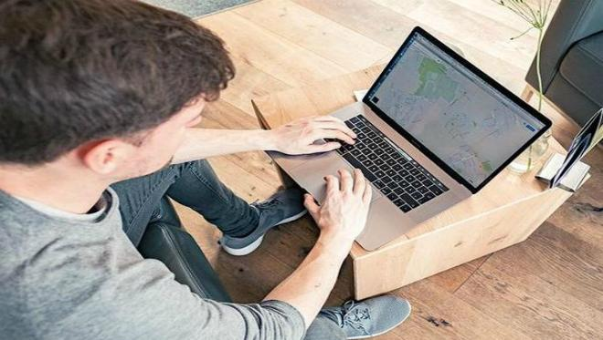
22 января 2020 года в 14.00 часов Уполномоченный по защите прав предпринимателей в Челябинской области совместно с Управлением Федеральной налоговой службы по Челябинской области проведут обучающий вебинар на тему «О специальном налоговом режиме «Налог на профессиональный доход» (о самозанятых)».
Планируется, что в вебинаре примут участие: Уполномоченный по защите прав предпринимателей в Челябинской области Александр Гончаров, заместитель руководителя УФНС по Челябинской области Марина Екимова, общественный представитель по налогам Уполномоченного по защите прав предпринимателей в Челябинской области Алевтина Белешова, начальник отдела налогообложения юридических лиц УФНС по Челябинской области Кирилл Фролов, начальник отдела работы с налогоплательщиками УФНС по Челябинской области Евгений Ермоленко.
Интересующие вопросы по заявленной теме вебинара Вы можете отправить на электронную почту ombudsman174@mail.ru для включения в программу.
Трансляция будет осуществляться на сайте ОТВ.
Ссылка на трансляцию: https://www.1obl.ru/news/o-lyudyakh/o-nalogovom-rezhime-dlya-samozanyatykh-rasskazhut-yuzhnouraltsam/

